Анонс мероприятий в августе 2021г.
Государственное учреждение культуры «Вороновский РЦКиНТ»

15 августа 2021 года
г.п.Радунь
Открытый районный фестиваль народных традиций и искусства
«Кола сяброўства».
Организатор: филиал «Радунский центр национальных культур» ГУК «Вороновский районный центр культуры и народного творчества».

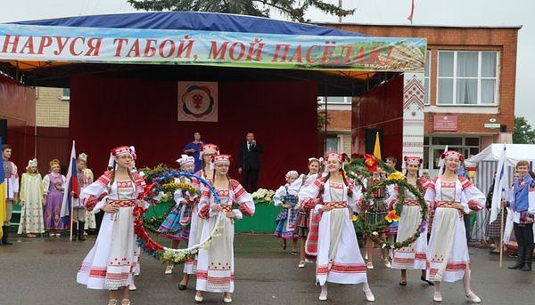 Национальные подворья, шествие, ароматная кухня, громкие песни и энергичные танцы – все это составляющие необычного праздника, когда дружба не знает границ. Вас ожидают разные национальности и их гостеприимные подворья. Фестиваль народных традиций и искусства является мероприятием, которое объединяет все национальные меньшинства, проживающие на территории Вороновского района, способствует сохранению национальной самобытности и, вместе с тем, взаимопониманию и взаимному обогащению культур.
Будем рады видеть Вас на нашем мероприятии!

22 августа 2021 года
аг.Бенякони
«Праздник Хлеба»

Организатор: филиал «Беняконский центр культуры и досуга» ГУК «Вороновский районный центр культуры и народного творчества».
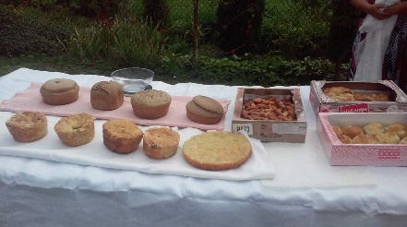«Праздник Хлеба» в агрогородке Бенякони - массовое гуляние, на котором будут организованы районный смотр-конкурс на лучший дожиночный сноп «Залатыя каласы Воранаўшчыны», выставка работ декоративно–прикладного творчества умельцев района, выставка хлебобулочных изделий «Хлеб – основа жизни», выставка–дегустация домашней выпечки и хлеба «Вот он – хлебушек душистый», презентация театрализованных подворий, игровая программа, чествование хлеборобов, дефиле караваев, конкурс «Наш букет героям жатвы», мастер–класс «Что можно приготовить из чёрствого хлеба», концерт коллективов Вороновского района.
Будем рады видеть Вас на нашем мероприятии!

